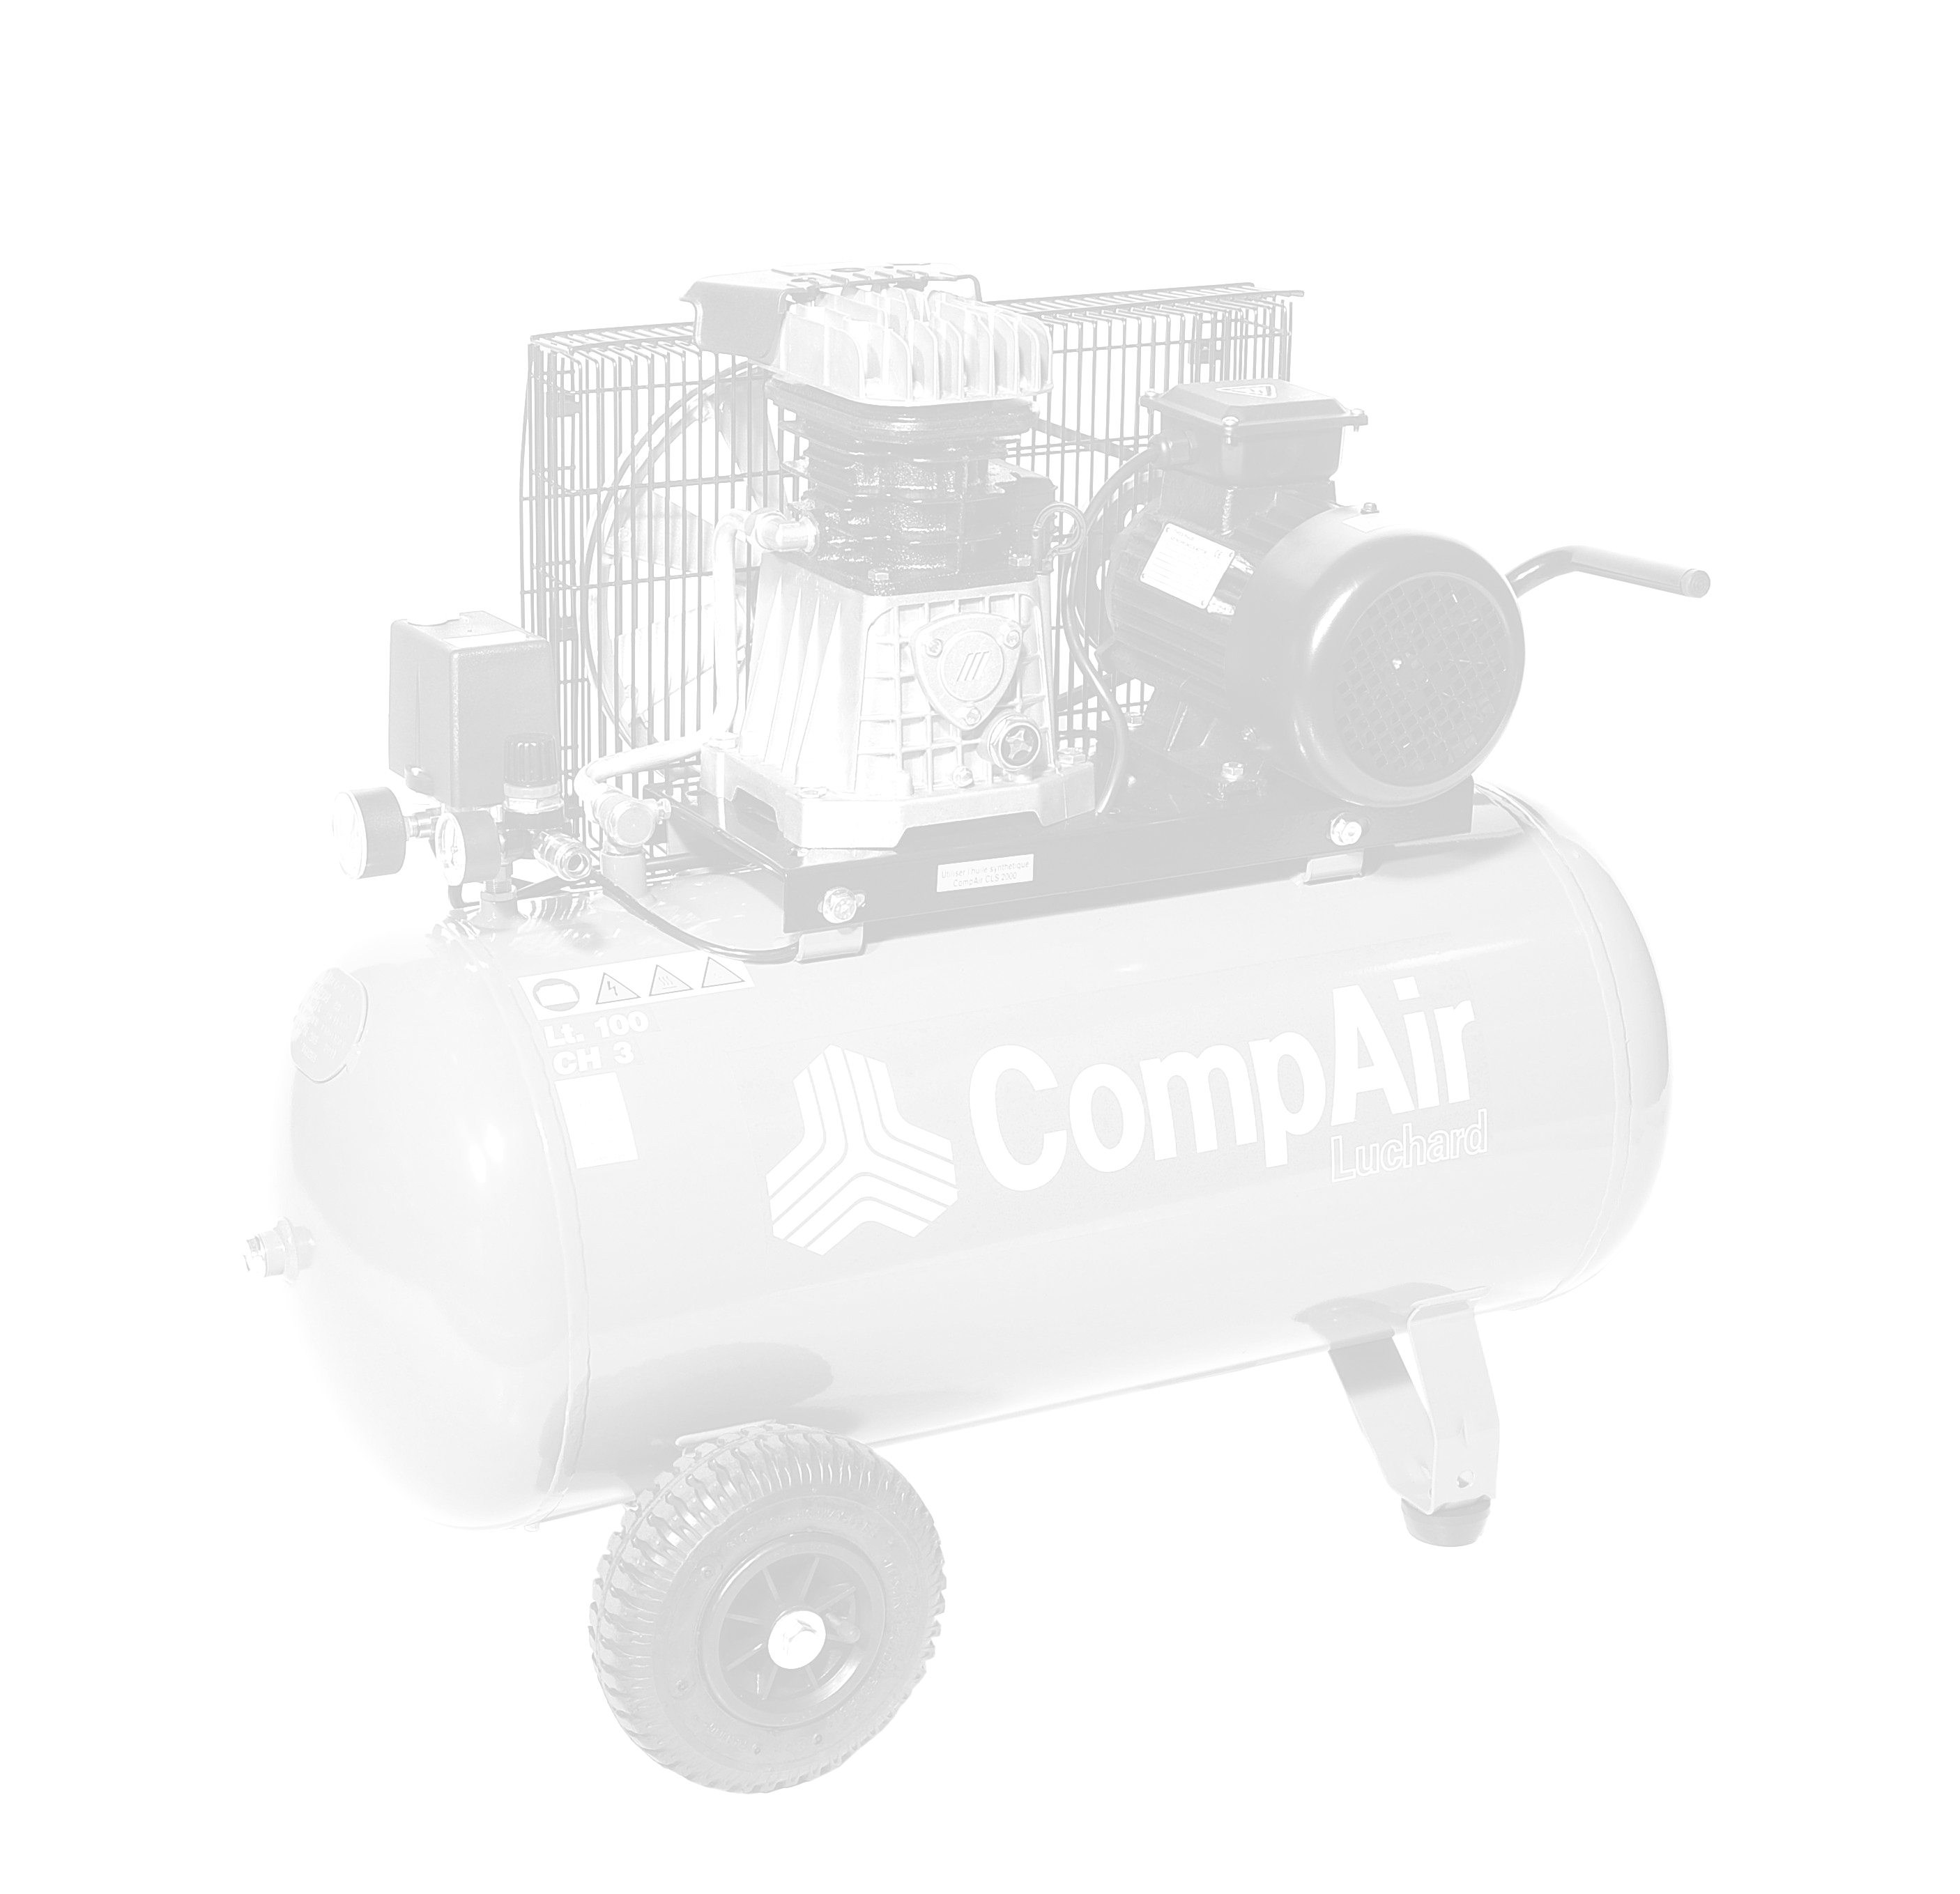
Le mercredi 29 juillet 2026

A l’attention de Madame DUMERY Société SIKA FRANCE
BP247
29 Avenue des Allobroges,
26106 ROMANS SUR ISERE CEDEX
04 75 05 67 50

Offre de Prix MB20140902741
Affaire suivie par Monsieur Vincent BRET– 06 60 05 70 52
Madame Justine MAGNAT – 06 47 83 78 00
vincent.bret@sfacs-industrie.fr / justine.magnatfacs-industrie.fr

Objet : Sécheur à réfrigération ( avec installation en option )

Monsieur,

Suite à notre entretien , je vous propose un sécheur à réfrigération ED180 ayant un débit de 180 m3/h pour aller sur l’installation de votre compreseur DEVILBISS MOD25 ayant un débit de 154 m3/h .

I. SECHEUR PAR REFRIGERATION OMI ED180

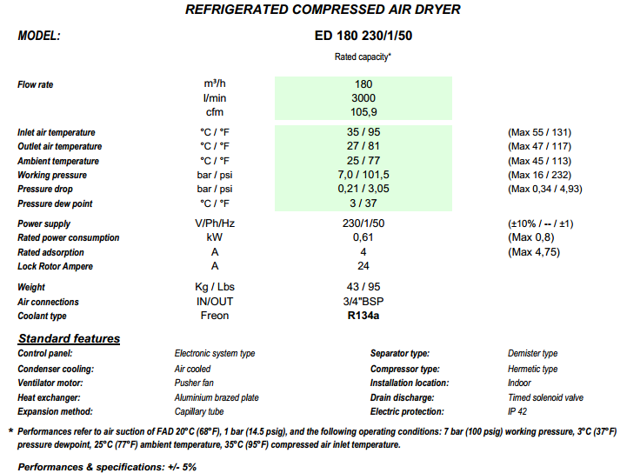

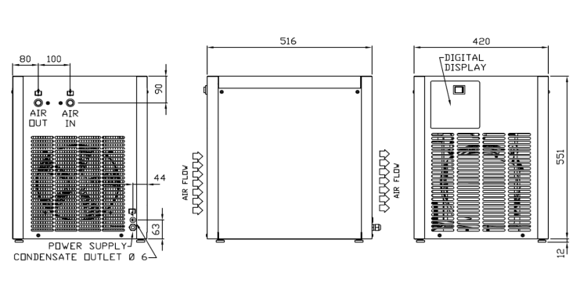

Prix Unitaire HT : 1 269.10 EUROS

II –RACCORDEMENT ET INSTALLATION EN LIEU ET PLACE DE L’ANCIEN SECHEUR - OPTION

. Prix approximatif - cout réel après passage d’un technicien pour chiffrage précis
. Raccordement en air de toute l’installation
. Mise en air, mise en route, mise au point de l’installation
. Main d’œuvre
. Déplacements

Prix Unitaire HT : 300.00 EUROS

III – DECOMPOSITION DU PRIX

Ref Désignation Quantité
ED180 Sécheur frigo 180 m3/h 1

TOTAL HT : 1 269.10 €
TVA 20 % : 253.82 €
TOTAL TTC : 1 522.92€

IV. CONDITIONS DE PAIEMENT

- Règlement : 30 % à la commande – SOLDE 30 JFDM
- TVA 20%

Possibilité de financement (sous réserve d’acceptation de notre partenaire) LOCAM :

- LOA (VR de 2%)
    - 24 Mensualités à 62.11 €
    - 36 Mensualités à 44.67 €
    - 48 Mensualités à 36.37 €
    - 63 Mensualités à 29.91 €

Validité de l’offre 1 mois

V. REALISATION DES TRAVAUX

Délai de livraison : DISPONIBLE

Justine Magnat SFACS INDUSTRIE
06 47 83 78 00

